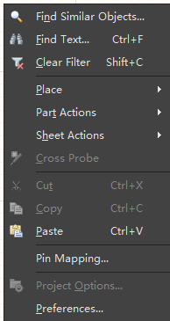
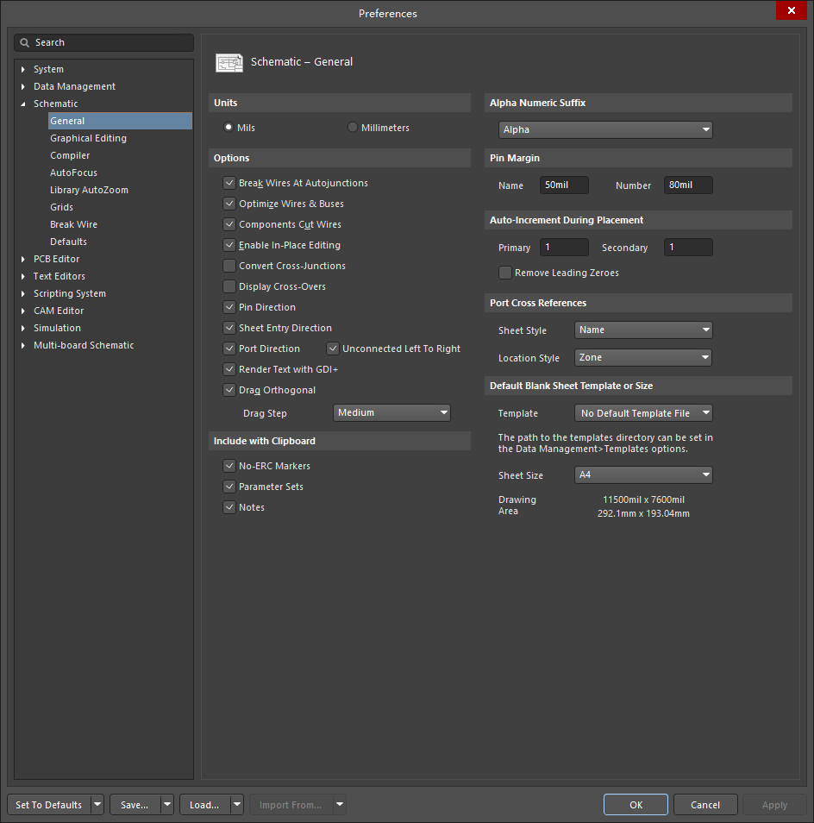
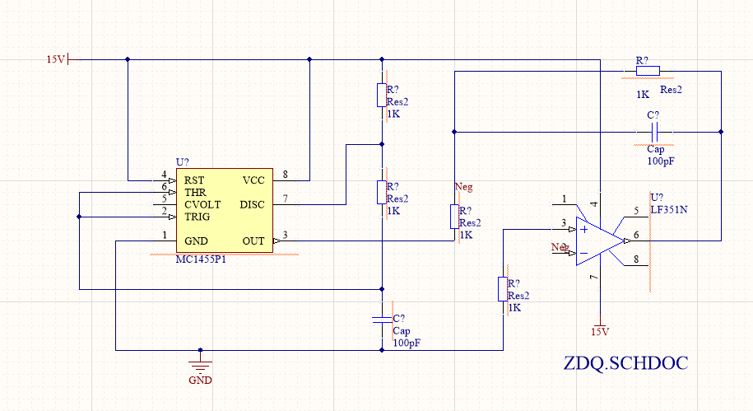
实验四 原理图绘制——震荡器和积分器
一 实验目的
1 熟练并掌握原理图编辑器菜单以及工具栏的使
用。
2 掌握常用原理图元件库的使用。
二 实验内容
绘制如图振荡器和积分器电路原理图
图1 “振荡器和积分器”电路原理图
三 实验步骤
1 创建原理图设计文件
创建项目文件并命名保存为My PCB Project.PRJPCB，在此项目文件下新建原理图文件并命名
为ZDQ.SCHDOC，打开该文件，进入原理图编辑平面，如图2 所示。
图2 ZDQ.SCHDOC 原理图编辑平面
2 设置图样参数
在原理图设计窗口单击右键，屏幕上出现如图3 所示的快捷菜单，单击“Document Option…”，
或者通过菜单栏中的“Design\Document Option”，弹出 “文档选项”对话框。如图 4 所示。图纸
大小设置为A4，其余均默认。
图3 设置图样的快捷菜单命令
图4 “文档选项”对话框
3 载入元件库
“振荡器和积分器”电路原理图中所使用的元件，如表1 所示。
14

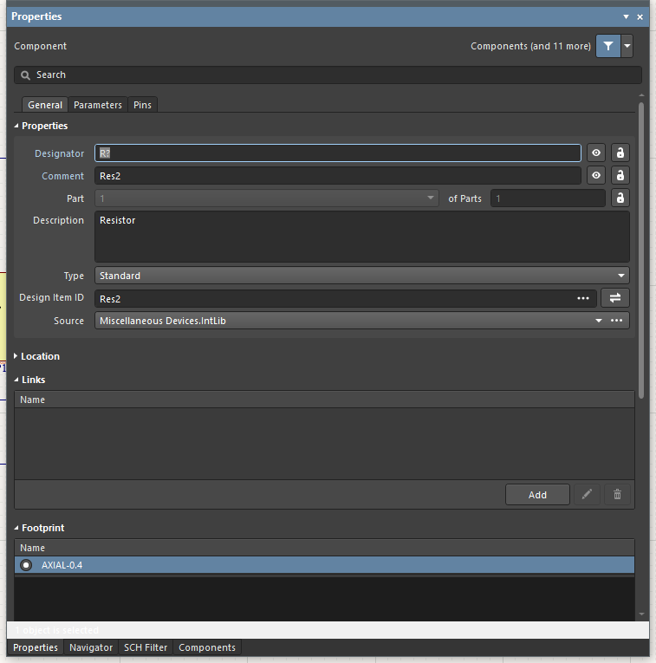
表1 “振荡器和积分器”电路原理图所用元件列表
元件在图中
元件图形样
本名
所在元件库
标示值
元件封装
标号
R1
RES2
Miscellaneous Devices.IntLib
Miscellaneous Devices.IntLib
Miscellaneous Devices.IntLib
Miscellaneous Devices.IntLib
Miscellaneous Devices.IntLib
Miscellaneous Devices.IntLib
Miscellaneous Devices.IntLib
Motorola Analog Timer Circuit.IntLib
Motorola Amplifier Operational
Amplifier .IntLib
1kΩ
1kΩ
AXIAL0.4
AXIAL0.4
AXIAL0.4
AXIAL0.4
AXIAL0.4
RAD0.3
R2
RES2
R3
RES2
10kΩ
10kΩ
0.5kΩ
0.1μF
0.1μF
555
R4
RES2
R5
RES2
C1
C2
U1
Cap
Cap
RAD0.3
MC1455P1
DIP8
U2
LF351N
351N
DIP8
VCC
VDD
GND
电源工具栏
12V
电源工具栏
-12V
电源工具栏
参照前面所学，依次添加Miscellaneous Devices.IntLib、Motorola Analog Timer Circuit.IntLib 和
Motorola Amplifier Operational Amplifier .IntLib 三个元件库。
4. 放置元件
1）单击“Wiring” 工具栏内的放置元件 按钮，会出现如图5 所示 “Place Part”对话框。
在对话框栏中填入要放置的元件在元件库的名称“RES2”，标号 “R1”，元件注释“1k”，元件
封装“AXIAL-0.4”。单击下部的“OK”，元件即可出现在原理图样画面上，移动鼠标可拖动元件移
动，把元件安放到合适的位置，也可以按下键盘上的 Tab 键对元件进行属性编辑。依此方法可继续
放置其他4 个电阻，另外两个电容、MC1455P1 定时器和运放LF351N 等元件。
提示：通过按 X 键可使元件左右翻转，按 Y 键可使元件上下翻转，按空格键使元件沿逆时针方
向旋转。通过这些操作
5 编辑元件属性
放置到原理图上的元件，还可以对它们的有关属性进行编辑，编辑的方法是：双击要编辑的元
件符号，会弹出元件属性“Component Properties”对话框，如图6 所示。
图5 放置元件对话框
图6 “Component Properties”对话框
对电阻R1 的编辑：“Designator”栏填写“R1” ；“Library Ref”栏填写“RES2”；“Footprint”
栏可填写“AXIA-L0.4”； “value”栏填写“1k”等。其他元件也以类似方法填写。
6 放置电源和接地符号
1) 单击菜单栏 View\toolbars\Power Objects 命令，或者单击工具栏中的 图标，光标变为十字
状，按下 Tab 键，在弹出的“Power Port”对话框中将“VCC”改为“+15V”，移动光标拖动电源符号到图
样上适当位置，单击左键将“+15V”位置固定。
2) 用同样的方法放置电源“-15V”和接地符号。
15

3) 放置好元件和电源并进行位置调整后的电路原理图，如图7 所示。
图7 放置元件和电源的电路原理图
7 连线
执行菜单命令View\Fit All Objects，使原理图中的所有元件都清晰地显示在编辑平面上。单击
连线工具栏
按钮开始连线。
8 放置网络标号
1)单击“Wiring”工具栏内的放置网络标号 按钮，光标变为十字状，如图8 所示。
2)按下键盘上的Tab 按钮，在弹出如图9 所示的“Net Label”对话框中进行修改为“OUT1”，单
击“OK”按钮，再将光标移到放置网络标号的的MC1455P1 的第3 脚的导线上，放置位置如图1 所
示。单击鼠标左键定位。
3）用同样的方法可以放置网络标号OUT2。
图8 放置网络标号
图9 放置输出点属性对话框
9. 画图案和放置文字
1）放置矩形，单击菜单Place/Drawing Tolls/Rectangle，光标变为十字状并挂着一个矩形图形，
移动光标到合适位置单击左键，接着沿水平方向移动鼠标调节矩形宽度，沿垂直方向移动鼠标改变
矩形高度，单击左键完成所画矩形。
2）放置字符。单击Place/Drawing Tolls/
按钮，光标变成十字状，此
时按下 Tab 键，屏幕出现图 10 所示的文字编辑对话框，在对话框“Text”栏中填入文字
“ZDQ.SCHDOC”，单击“Font”栏改变编辑文字的字体和大小。将光标移到合适的位置单击左键，
完成文字放置，然后单击右键退出放置图形状态。绘制完毕的“ZDQ.SCHDOC”原理图如图 10 所
示。
10 保存
单击工具栏中的存盘图标 或执行菜单命令File\Save。，绘制完成后如图11 所示。
16

图10 文字编辑对话框图
四 思考题
图11 绘制完毕的“ZDQ.SCHDOC”原理图
1 如何添加删除元件库？
答：AD19中，来到component的libraries中的install导入或者removelibraries即可
17

2 网络标号有什么作用？如何放置网络标号？
答：网络标号是netlabel，两个netlabel放置的地方代表是相连的，用工具栏的netlabel即可放置。

3 在原理图编辑平面上放置元件有哪几种方法？
答：直接通过菜单栏上的place选项放置和使用component中的libraries里选取元件双击放到原理图上。
4 如何对放置的元件进行属性编辑？
答：双击某个元件即可
5 时基 555 组成电路如下图所示，试画出它的原理图。
注意：时基电路在Motorola 公司的Motorola Analog Timer Circuit 库中。

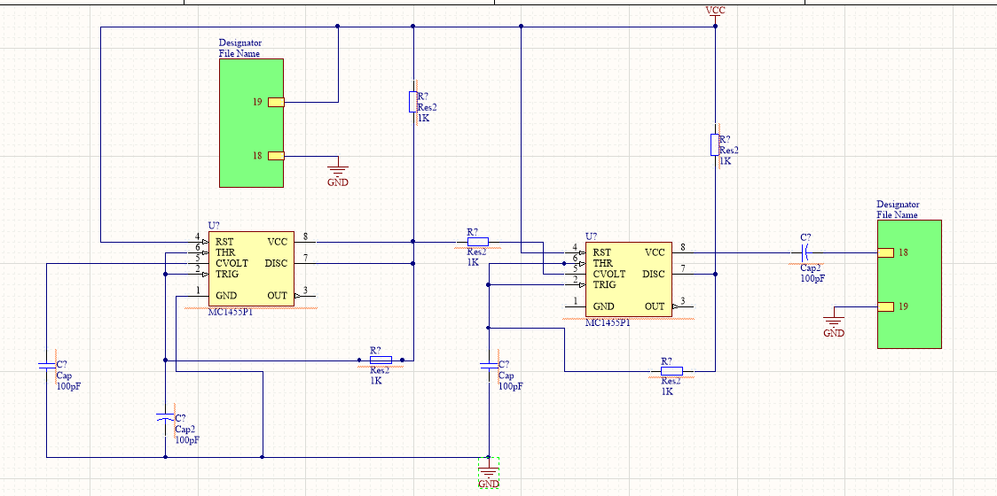


实验五 模数转换电路原理图
一 实验目的
1 掌握网络标号的放置；总线与分支线的放置；输入输出端口的放置。
2 掌握元件对象的整体编辑以及排列。
二 实验内容
绘制如图1 模数转换电路。
三 实验步骤
1 新建项目文件
新建一个名为模数转换电路.PrjPCB 的文件。
2 新建原理图文件
新建一个名为AD.SchDoc 的原理图文件。
3 放置元件
放置如图2 所示的所有文件。
表1 库元件名称
元件在图中标号
元件图形样本名
所在元件库
Dallas Microcontroller 8-Bit.IntLib
TI Converter Analog to Digital.IntLib
TI Logic Latch.IntLib
DS80C310-MCL
ADC0809N
SN74LVC373ADBLE
SN74LVC02AD
SN74LS74AN
其它元件
U1
U2
U4
U3
U5
TI Logic Gate2.IntLib
TI Logic Flip-Flop.IntLib
Miscellaneous Devices.IntLib
电源工具栏
VCC
GND
电源工具栏
18

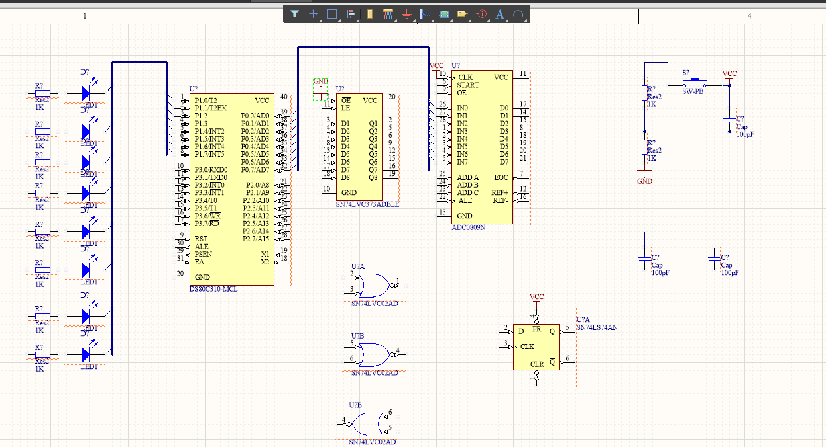
图2 放置元件、电源、底线
4 放置总线
单击工具菜单
，或者单击菜单Place/Bus，绘制总线。如图3 所示
图3 绘制总线
5 放置分支线
单击工具菜单 ，或者单击菜单Place/Bus Entry，绘制总线分支。如图4 所示
19

图4 绘制分支线
6 放置分支上的网络标号
单击工具菜单
，或者单击菜单Place/Net Lable，放置网络标号。如图5 所示
图5 放置分支上的网络标号
7 放置其余导线、网络标号
利用导线和网络标号工具，放置其余需要连接的导线和网络标号，如图6 所示。
20

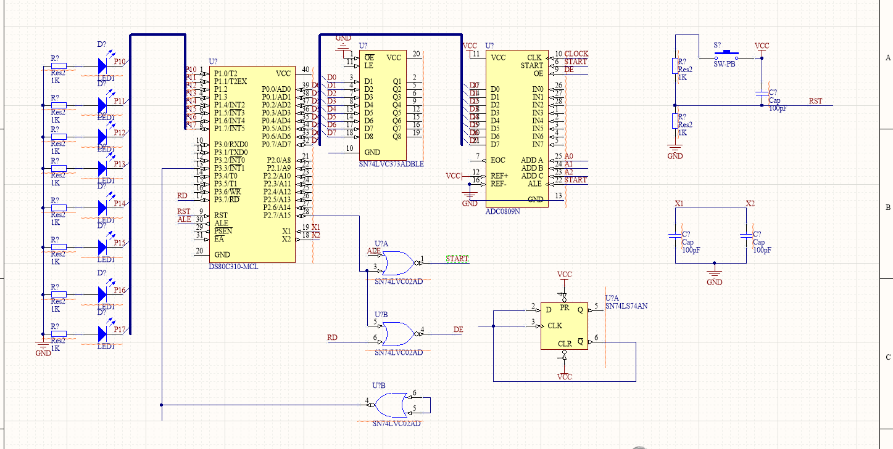
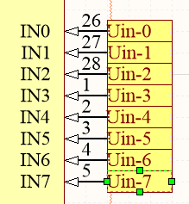
图6 放置其余导线和网络标号
8 放置I/0 端口
单击工具菜单
，或者单击菜单Place/Port，放置I/0 端口。如图7 所示
图7 放置I/0 端口
9 添加说明性文字
10 保存，绘制完成后如图8 所示。
21

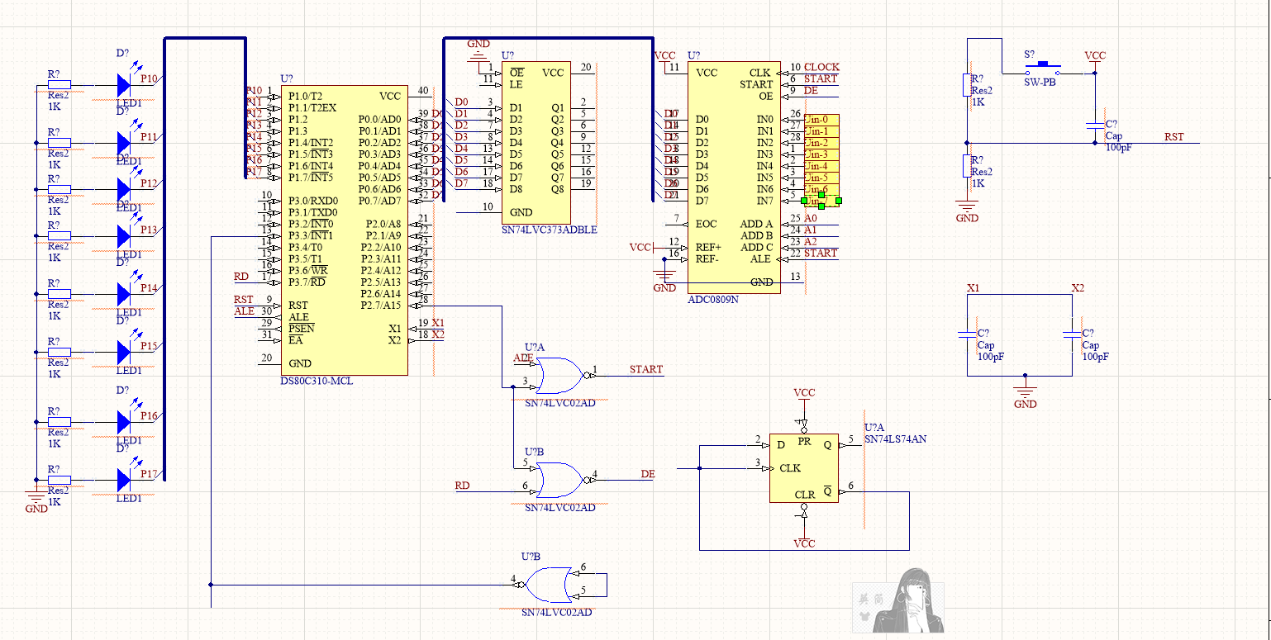
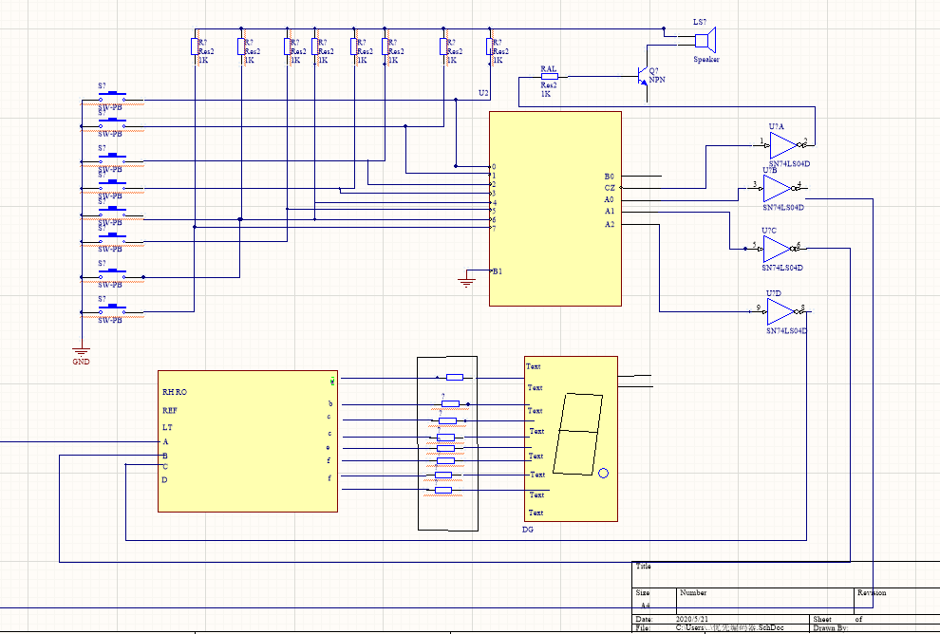
图8 模数转换电路原理图
四 思考题
1 总线分支有何作用？如何绘制？
答：总线分支是bus，用于表示总线是一种内部结构，它是cpu、内存、输入、输出设备传递信息的公用通道，主机的各个部件通过总线相连接，外部设备通过相应的接口电路再与总线相连接，从而形成了计算机硬件系统。直接用工具栏的bus就可以放置
2 如何放置网络标号？
答：AD19中，原理图上方的工具栏可以直接place
3 如何修改I/O 端口的属性？
答：只要双击port就可以弹出properties
4 优先编码器组成的电路如下图所示，试画出它的原理图。
答：
22

